**Python实验报告（第十二周）**

姓名：莘春慧 学号：117060400208 班级：17应统二班 指导老师：林卫中

1. 解方程Ax=b

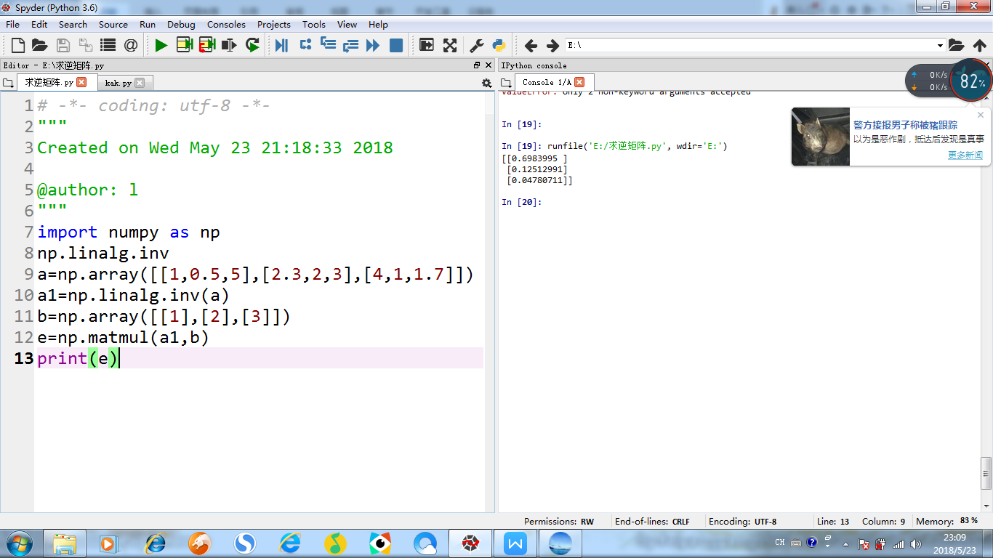

1. 绘制一副自己的人物肖像

